Самый толстый кот
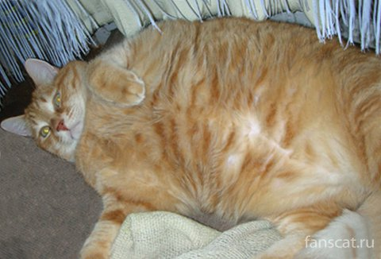

Самый толстый кот, только что внесенный в Книгу рекордов Гиннесса, живет в Дании. Он перевесил своего предшественника-чемпиона на 1,2 килограмма и выглядит при этом куда солиднее. Зовут котищу Тулле, и весит он 19.5 кг.
Тулле абсолютно здоров и набрал рекордный вес только благодаря своей чудовищной лени. Больше всего он любит лежать, свернувшись на полу рядом с креслом, причем абсолютно неподвижно - и все гости принимают его за пуфик, на который кладут ноги.
Хозяева признаются, что мышь Тулле ни за что поймать не сможет. «Он совершенно не способен о себе позаботиться, и если мы перестанем его кормить, то умрет с голоду!» - уверяет доброе семейство Педерсенов. Дело в том, что толстяк ленится даже ходить - он научился неторопливо перекатываться с места на место.

http://fanscat.ru/koshkin-dom/samyj-tolstyj-kot-v-mire/

